

Desarrollo de un sistema web para un inventario, facturación de un almacén

Dacesa

Luis Ángel Gutiérrez Hernández

Sosa Escobedo Abel

Desarrollo y gestión del software

Enero - Abril

2023

AGRADECIMIENTOS

“En primer lugar les agradezco a mis padres que siempre me han brindado su apoyo incondicional para poder cumplir todos mis objetivos personales y académicos. Ellos son los que con su cariño me han impulsado siempre a perseguir mis metas y nunca abandonarlas frente a las adversidades. También son los que me han brindado el soporte material y económico para poder concentrarme en los estudios y nunca abandonarlos”.

A mis docentes “Son muchos los docentes que han sido parte de mi camino universitario, y a todos ellos les quiero agradecer por transmitirme los conocimientos necesarios para hoy poder estar aquí. Sin ustedes los conceptos serían solo palabras, y las palabras ya sabemos quién se las lleva, el viento”.

Y por último también “Agradecerles a todos mis compañeros los cuales muchos de ellos se han convertido en mis amigos, cómplices y hermanos. Gracias por las horas compartidas, los trabajos realizados en conjunto y las historias vividas”

INTRODUCCION

El proyecto actual se desarrolla en una institución de sector público con fines de diseñar e implementar un software o sistema, para el control de almacén de sus herramientas, que permita la identificación de sus herramientas y ubicación del conocimiento clave de donde se ubican estos equipos y su información de vida de estos, con dicha implementación se quiere obtener más control de los equipos solicitados por los empleados o que se encuentren en el mismo almacén.

Como propósito del proyecto se requiere desarrollar un proyecto que tendrá roles y permisos, de los usuarios entre ellos se encuentran los de almacén y supervisores con limitaciones de sus submenús en sus acciones en el apartado de supervisor

Cambiar la forma limitante de los procesos con los que se desarrolla la ejecución de estos en la actualidad recuperando la información de reportes e funciones importantes para la empresa y obtención de análisis de datos de lo sucedido, reagrupando la información para un análisis más técnico de los gastos adquiridos en las herramientas y que está pasando con estas al momento de recuperar la herramienta en almacén si se ha recuperado como tal o cual fue el motivo por lo que no sigue en el mismo almacén o que herramienta fue dañada y obtener un análisis crítico si fue problema del empleado o dejarlo pasar aparte así reconociendo que empleado las regreso las herramientas en ese estado

La función es una parte fundamental del sistema de la distribución total y representa un punto de separación, entre los diferentes empleados y su información requerida para llevar a cabo la información que se cree necesaria para llevar análisis sobre lo acontecido con las herramientas o facilitar la información a los mismos supervisores de lo acontecido en sus trabajos o mismo almacén o hasta debido caso a los de administración de oficinas para llevar un mejor control.

PRESENTACIÓN DE LA EMPRESA

JUSTIFICACIÓN

Se llevará a cabo el desarrollo de un software para el control de herramientas en almacén con las funcionalidades requeridas para los usuarios para obtener un mejor control sobre los procesos de estos y obtención de la información para llevar a cabo análisis y obtener menores pérdidas económicas en las herramientas

En la actualidad los problemas de errores al solicitar son que no se tiene asignado un nombre predeterminado de cada herramienta como tal, no se encuentra con una administración o control de estas herramientas a las herramientas más costosas se les ha asignado una clave para su control se cuenta con herramientas desechables que no regresan a almacén de un solo uso y las que se espera regresar el problema de esto es el traslado de las herramientas que pueden durar demasiado tiempo en un trabajo sin notificación de saber que ha pasado con ella o a que manos ha pasado la herramienta que no siempre se regresa a almacén sino más bien cambia de trabajos sin el conocimiento de almacén o se interpreta que el supervisor la llevo a otro trabajo ya que pueden estar a cargo más de uno en estos casos son grandes pérdidas económicas para la empresa la perdida de las herramientas, los reportes no tienen un orden como tal hay demasiada documentación física y desorden al buscar cierta información en el momento requerida.

DATOS GENERALES DE LA EMPRESA

Nombre de la empresa

Diseño, Asesorías y Construcciones Eléctricas, S.A de C.V

Sector y giro empresarial

Sector Construcción y Giro Constructora electromecánica

Servicios que ofrece

Construcción, mediciones y ingeniería

Dirección

Calz Saltillo 400 # 207 sur Col ampl La rosita Torreon, Coah Cp 27250

Proyecto

Desarrollo de un sistema web para un inventario, facturación de un almacén

Asesor industrial. Cargo del Asesor industrial

Saul Gómez Cantú Auditor

ANTECEDENTES DE LA EMPRESA

En la actualidad para solicitar el equipo es mediante una plantilla de Excel, sin control alguno de la información solicitando las herramientas sin nombres predeterminados con errores de caracteres, sin asignación a un empleado si no más al trabajo que se llevara a cabo en el proceso de solicitud se entrega en almacén y se establece lo que se requiere ese día de herramientas, mediante esto en almacén se duplica el documento para tener un reporte de lo solicitado mientras en el otro documento se van borrando el material prestado a través de estas herramientas en cada nuevo préstamo de herramientas se genera un vale que cualquier empleado puede obtenerlo solo con la firma de su supervisor a cargo procederá el vale.

DESCRIPCIÓN DE LA EMPRESA

Misión

Resolver al cliente las necesidades relacionadas con su infraestructura electromecánica dando nuestro mejor esfuerzo en la realización de cada proyecto, buscando la superación de nuestro personal y respetando el medio ambiente.

Filosofía

brindar soluciones electromecánicas para la industria

Visión

Ser el mejor proveedor de servicios electromecánicos en el norte del país.

Valores

Honestidad

Actuar con un comportamiento decente, razonable y justo.

\*Responsabilidad

Es la obligación de dar cuentas de los actos de los cuales uno esta a cargo.

\*Servicio

Tener el espíritu de atender a las personas para ayudarlas lo mejor posible.

\*Compromiso

Es la obligación de cumplir un acuerdo entre dos o más personas.

\*Respeto

Delimitar y cuidar el derecho de cada persona de actuar con libertad.

DESCRIPCIÓN DEL AREA DONDE SE REALIZO LA ESTANCIA

Objetivo

Desarrollar e implementar los sistemas de información que requiere la Institución para automatizar sus procesos, además actualizar y mantener en buen funcionamiento aquellos que están en producción.

Funciones

Analizar, diseñar, programar, implementar, evaluar, documentar y mantener permanentemente todos los procesos automatizados que se operan en cada una de las unidades administrativas.

Adecuar los sistemas existentes a las necesidades de las diferentes unidades administrativas y capacitar a los funcionarios en las diferentes aplicaciones desarrolladas para cada área específica.

Organigrama

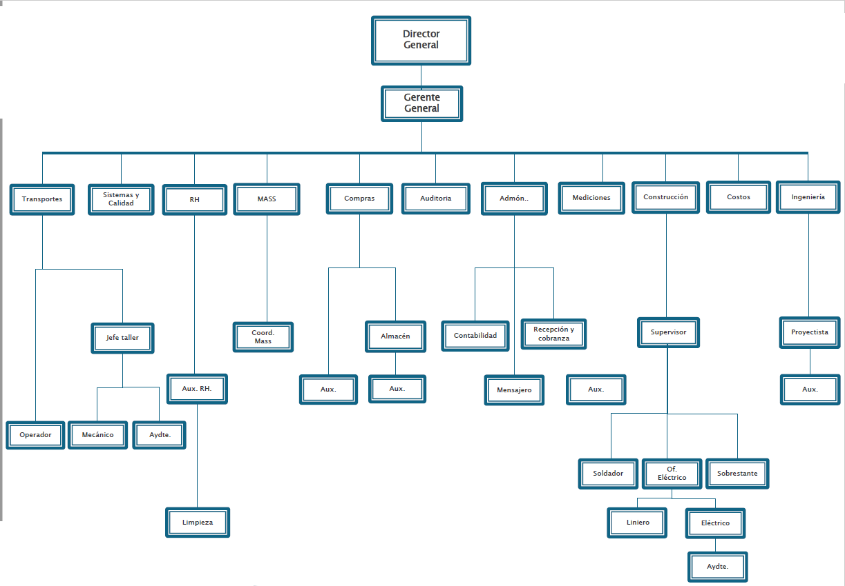

DESARROLLO DE LA TESINA O MEMORIA DE ESTADÍA PROFESIONAL

ANÁLISIS DEL PROBLEMA

Uno de los principales enfoques del desarrollo del proyecto es el gestiona miento de las herramientas con la información necesaria para su interpretación en pérdidas en debido caso y requerir el proceso del porque se perdió o fue dada de baja en la institución con sus motivos.

OBJETIVOS DEL PROYECTO

El Proyecto se plantea desarrollar con dos roles de supervisores y almacén en el caso de los supervisores seria de la siguiente manera:

* Contar con más de un trabajo y necesitar gestionar estos, con las opciones de agregar empleados a dichos trabajos asignando ciertas herramientas que se requieran necesarias, para cada empleado con la opción de mediante el transcurso del trabajo ir reasignando más herramientas a sus empleados.
* obtener reportes de todo lo transcurrido en dicho trabajo llevado a cabo como la aprobación de los vales de los empleados, con las herramientas en solicitud de espera u ya teniendo las herramientas a la mano con posibilidad de generar los reportes en distintos formatos de documento.

mientras tanto en almacén se quiere desarrollar 4 apartados

* Gestionar control de altas y bajas de las herramientas en almacén (Altas/Bajas)
* Administrar solicitudes de las herramientas para su préstamo (Asignación)
* Administrar la devolución de las herramientas (Devolución)
* Analizar reportes (Reportes)

Altas/Bajas

* + Dar de alta una nueva herramienta con el formato del formulario.
  + Dar de baja las herramientas.

Asignación

* Lista de empleados que están en espera de herramientas con obtención de lista de sus pedidos.

Devolución

* Lista de empleados que cuentan con herramientas y opción de regresarlo.

Reportes

* Reporte general contara con la información de todas las herramientas prestadas con ciertos filtros de búsqueda
* Reporte individual que indicara todas las herramientas que se ha pedido por el empleado
* Reporte de herramientas con todas las herramientas registradas en el sistema contando con dichas que siguen existiendo y las no existentes
* Reporte de vida de las herramientas como fue devuelta al inventario y sus traslados de préstamo a los empleados
* Reporte de la obra de préstamos u espera de las herramientas
* Reporte de vales